**Отчет**

**Цель работы: изучить функции, получить навыки разработки и использования функций.**

Разработана скалярная функция с именем COUNT_STUDENTS, которая вычисляет количество студентов на факультете, код которого задается параметром @faculty.

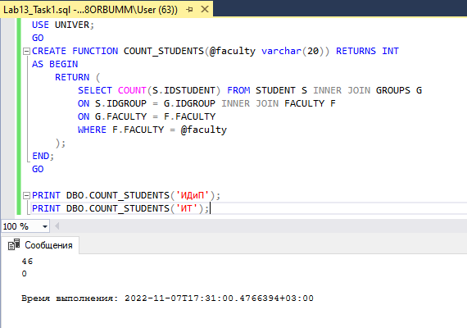

Внесены изменения в текст функции с помощью оператора ALTER с тем, чтобы функция принимала второй параметр @prof.

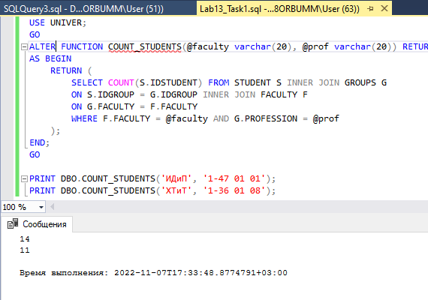

Разработана скалярная функция с именем FSUBJECTS, принимающая параметр @p, значение которого задает код кафедры.

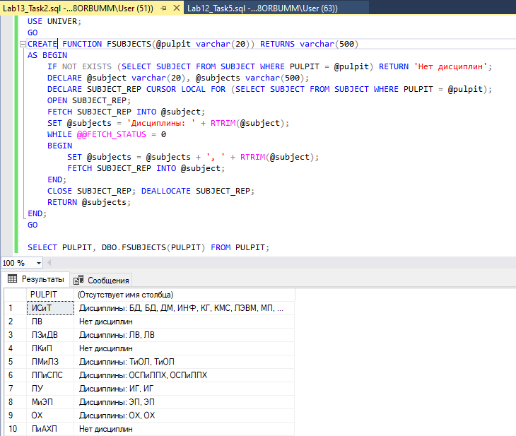

Разработана табличная функция FFACPUL. Функция принимает два параметра, задающих код факультета и код кафедры.

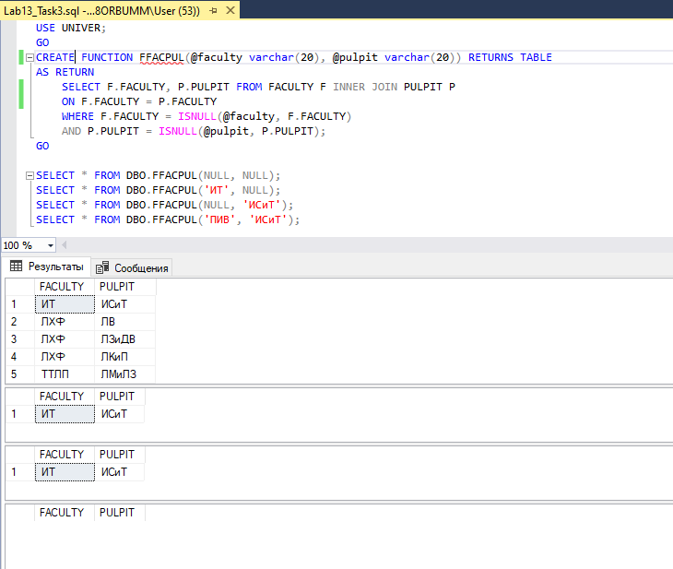

Разработана функция FCTEACHER.

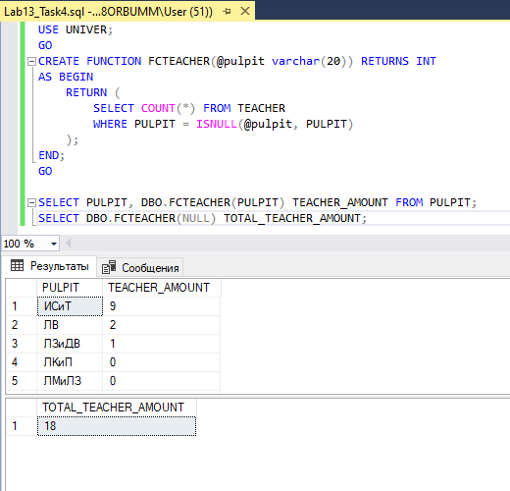

Функция FACULTY_REPORT изменена так, чтобы количество кафедр, количество групп, количество студентов и количество специальностей вычислялось отдельными скалярными функциями.

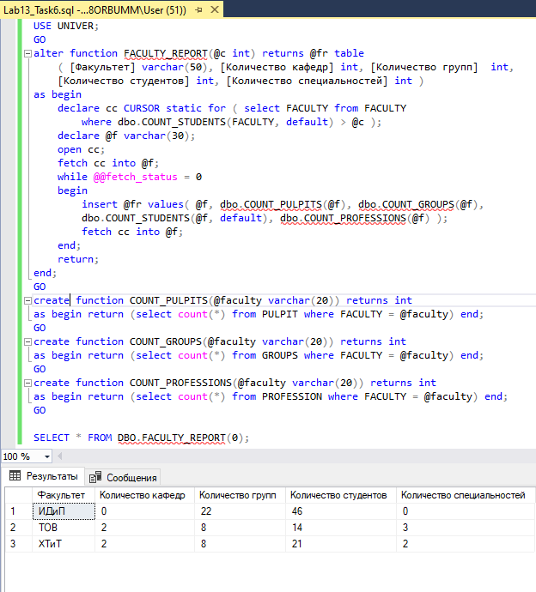

Создана новая версия процедуры PRINT_REPORT с именем PRINT_REPORT_X.

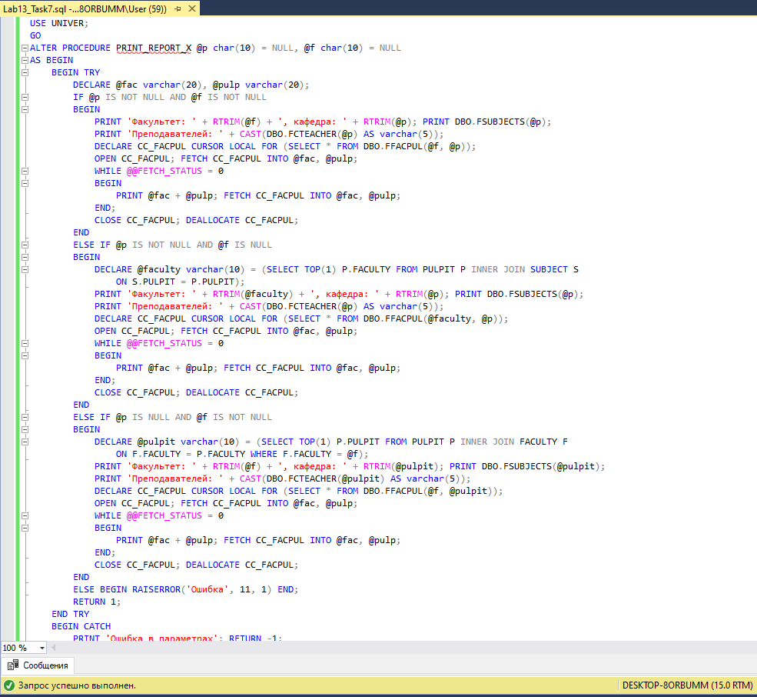

Выполнение PRINT_REPORT_X.

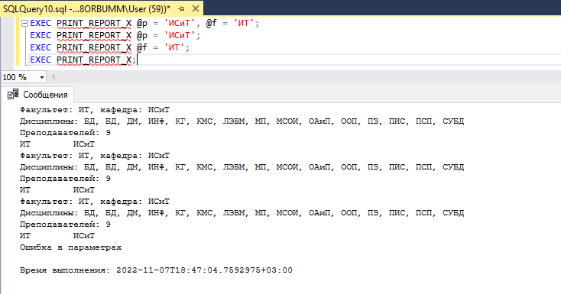

**Вывод: изучены функции, получены навыки разработки и использования функций.**